«Не говорите мне «Прощай», не говорите!»

Прокрустово, не прокрустово, но ЭЙЛЕРОВО ЛОЖЕ получается, и на всех одно! Атомы плотно прилегают дуг к другу, формируя молекулы. Те, в свою очередь, неразрывно связанные супрамолекулярными структурами, формируют единый клеточный организм, ограниченный двухслойной мембраной. Отдельные клетки, объединившись между собой, создают многоклеточный организм, и не важно, чем он от окружающей среды изолирован – твердым панцирем, шерстью, перьями или эпителиальными ороговевающими клетками. Каждый орган имея свою капсулу, непосредственно прилегает к другому органу. И если внутри человеческого организма образуются пустоты в виде лицевых пазух, газовых пузырей в желудке или кишечнике, не говоря уже о легких, то они так же играют строго функциональную роль, и не обладают свободой отдельного перемещения, за исключением языка в ротовой полости. Мало того, если орган меняет свою локализацию, то это либо врожденная аномалия, либо патологический процесс, например, такой, как опущение почек, выпадение прямой кишки или матки. Не хорошо это… Сиди на месте и никуда не высовывайся!

Итак, пожертвовав личной свободой, каждая клеточка ее не потеряла, а обрела новое пространство в бытие целостного организма! И тот мир, в котором мы все вместе живем, конечно не сопоставим с микромиром. Он прекрасен! Если главный распорядитель, то есть наше сознание, не признает разум в подчиненных ему органах и клеточках, блокируя их органы чувств, и не понимая их язык, здесь беды не оберешься. Провокаторов в окружающей среде с символом статуи одноклеточной «Свободы» – великое множество. Они никогда не жили в едином цивилизованном государстве. Конфронтационное разобщение формируется неизбежно, и множество заболеваний вызваны тенденциями к возвращению органной или одноклеточной независимости. Но общая беда заключается в том, что ни внутренние органы человека, ни клеточки, из которых они состоят, вступая на путь справедливого противостояния, не могут снова вернуться в окружающий их древний мир. Они просто превращаются в питательную среду для тех, кто их «на баррикады» позвал. В данной связи небольшая историческая и современная справка.
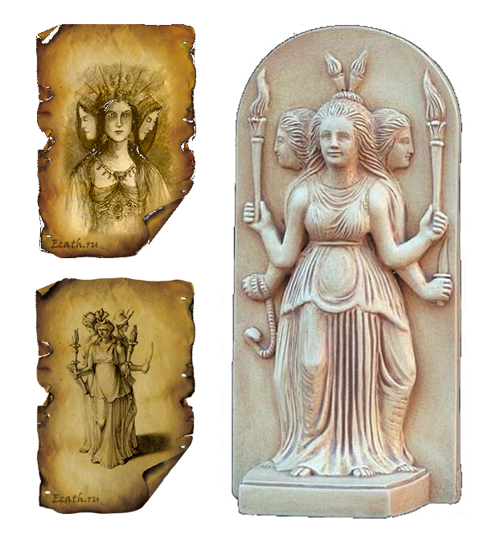
Древнегреческая богиня Геката широко известна как покровительница перекрёстков, вероятно, поэтому у неё было три одинаковых тела красивой зрелой женщины. В руках она держит факел, змею и кинжал, иногда кнут, в виде змеи. Есть изображения Гекаты с одним телом, но с двумя факелами в руках. Однако её образ намного глубже и интересней. Геката древнее богов олимпийцев. Вероятно, из-за её близости с Селеной и Артемидой, образ Гекаты пришел от фракийцев. В ней переплелись черты богини мрака и одновременно луны. Она, как Артемида, охотница, но её охота происходит во мраке, а не светлым днём. Она дочь титана Перса и Астреи, богини справедливости. Есть и другие версии её происхождения. По легенде свою силу она получила от титанов, была глубоко чтима даже Зевсом. Изначально Геката призывала к справедливости, покровительствовала охоте, пастушеству, разведению коней, и различным общественным обязанностям человека, помогала на суде, в собрании, споре и на войне. И вместе с этим она сильная богиня колдовства, к которой обращаются за помощью, исполняя определенные ритуалы.
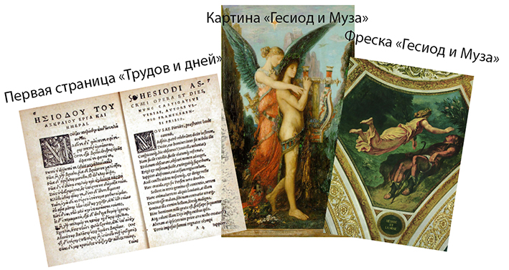
Геката у Гесиода, первого древнегреческого поэта, представителя направления дидактического и генеалогического эпоса, сильно отличается от ее образа в классической античности, где она связана с охраной перекрестков, фазами луны и всякой хтонической магией. Наиболее значительное произведение Гесиода — поэма «Труды и дни», написанная в форме увещаний, где Гесиод убеждает людей не надеяться на неправедный суд подкупленных «царей» и своё пошатнувшееся состояние поправить упорным трудом. Ухудшение положения крестьянства формирует у Гесиода пессимистическое отношение к современности (изложение мифа о непрерывном ухудшении условий человеческой жизни от золотого века до железного). В поэму введён разнообразный материал нравственных правил и хозяйственных наставлений, она обильно оснащена фольклором: пословицами, поговорками, притчами, баснями, мифами. Изречения: «Кто верит женщине, тот верит вору», «Всякий дающему даст, не дающему всякий откажет», и так далее.
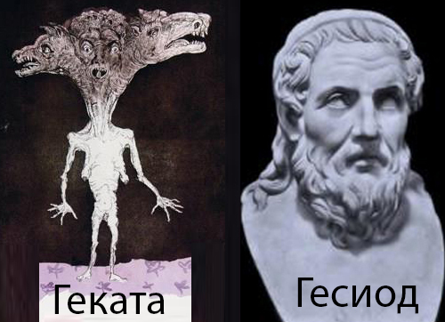
Поэт четко понимал, что Геката является ночной богиней колдовства и взывал к ней через имена ее родителей. Имя отца Реrses (разрушитель) было связано как с Персефоной — богиней подземного мира, так и Реrseis — матерью ведьм Аееtes и Кirке, имя ее матери Аsteriа — богиня ночи. С Гекатой у Гесиода так же ассоциировались перекрестки, но считалось, что она бродит по дорогам, вместе со своей ужасной свитой из собак с красными глазами, духов и демонов, пьющих кровь. Собаки, посвященные ей животные, всегда чувствовали её приближение и поднимали жуткий вой. При этом людям она видима не была. Богиня Геката, являвшейся повелительницей ада, мрака, ночных видений и колдовства изображалась именно с факелом и рогами-лучами на голове. Так же зловещая богиня посещала кладбища и выводила из могил призраки умерших.
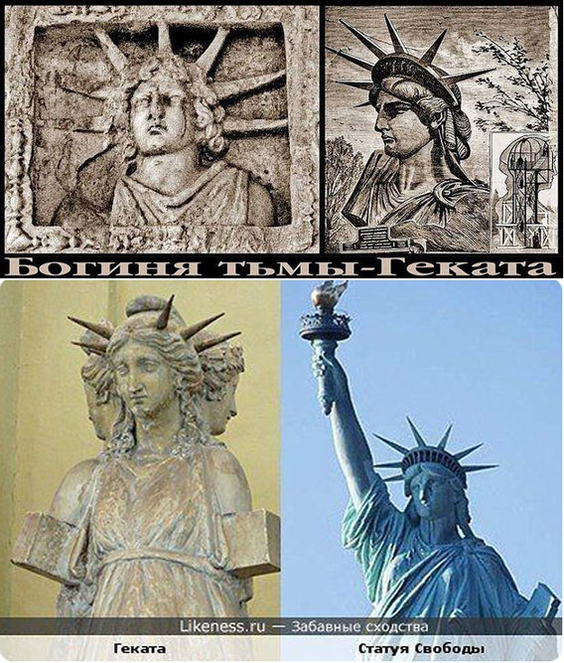
Статуя свободы - статуя богини тьмы!
Главный символ США - это древнее божество Геката!

Ну, со змеиной или рогатой символикой на башке у всяческих ведьм и демонов, мы отдельно, на точках бифуркации повоюем. А здесь хочешь, не хочешь, а уважать соседей и вписываться в единое ЧИСЛОВОЕ ПОЛЕ придется, в результате чего и рождается первая ДОМЕННАЯ ДИАГНОСТИЧЕСКАЯ ЛИНЗА. А в ней пространство ограничено, там всего девять клеточек, каждая из которых содержит девять показателей, вот и посчитайте… Первый квадрат мы уже видели, назовем его «Элементарным», поскольку туда входят восемь элементов. Однако его кодировка должна быть числовая, а не словесная. Посему, схема в линеечку выглядит так: (0) – 1,2,3,4,5,6,7,8,9 – (10) – 11,12,13,14,15,16,17,18,19 – (20) – 21,22,23,24,25,26,27,28,29 и так далее, вплоть до (90) – 91,92,93,94,95,96,97,98,99. А в столбик Линза выглядит так:

(0) – 1,2,3,4,5,6,7,8,9 –(10)
– 11,12,13,14,15,16,17,18,19 –(20)
– 21,22,23,24,25,26,27,28,29 –(30)
– 31,32,33,34,35,36,37,38,39 –(40)
– 41,42,43,44,45,46,47,48,49 –(50)
– 51,52,53,54,55,56,57,58,59 –(60)
– 61,62,63,64,65,66,67,68,69, –(70)
– 71,72,73,74,75,76,77,78,79 –(80)
– 81,82,83,84,85,86,87,88,89 –(90)
– 91,92,93,94,95,96,97,98,99 –(100)

Однако это всего лишь простая таблица, в которой сохранена линейная последовательность или цепочка. Но не совсем простая, конечно… Может быть она скручена в спираль, но ЭЙЛЕРОВО ЛОЖЕ никто не отменял, посему в нем даже порядковые номера первых восьми элементов «сжаты». Они не имеют самостоятельной, независимой ячейки и запихнуты в «десяточку». Значит, каждая линеечка должна правильно в квадрате располагаться. А их всего девять штук получается, и числами от одиннадцати до девяносто девяти, мы можем зашифровать все домены, касающиеся человеческого здоровья. То есть «Информационный атлас человека» таким образом и будет выглядеть. Ура, ура, ура-а-а-а!!! Наконец-то, кому надоело читать по диагонали, в последней публикации рабочую схему увидит. Я вас, радость моя, с тем и поздравляю! Конкретно-образное восприятие, оно куда лучше выглядит, вернее… глядит и замечает не только звероподобные черты в лицах у людей. Посмотрите на этот рисунок, и вы все окончательно поймете.
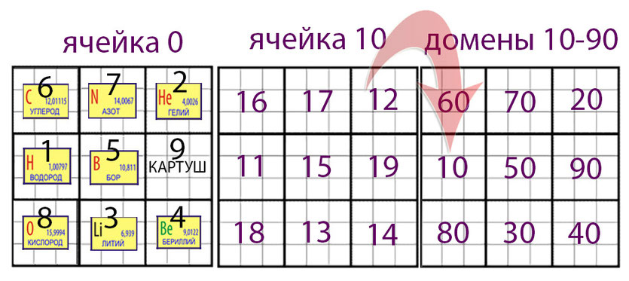
Понятное дело, что «Ячейка 20» будет включать в себя иные числа: (20) – 21,22,23,24,25,26,27,28,29, но расположение у них будет не в линеечку. Сумма чисел в любом направлении, вдоль, поперек, и по вашей любимой диагонали, одинакова. В «Элементарной ячейке» будет – пятнадцать, но этот квадрат существует самостоятельно в ЧИСЛОВОМ ПОЛЕ и лишь дублируется в нашем организме. Я специально прописью пишу, дабы у конкретно-образного восприятия головка от цифр не закружилась. В ячейке №10, относящейся к микроэлементам внутри нашего организма – сорок пять; в ячейке №20, относящейся к ЕКД, то есть к «Единому клеточному домену» – семьдесят пять; в ячейке № 30 (в конце публикации прочитаете, как этот домен величается) – сто пять; в ячейке №40 – сто тридцать пять; в ячейке №50 – сто шестьдесят пять…

Ну, короче, по тридцатке накидывайте, и в ячейке №90 (ЕСД – Единый системный домен) сумма будет – 285. Вот так ЧИСЛОВОЕ ПОЛЕ выглядит, о котором Катющик ни «ХЗ» не знал. Да-да, схема перед глазами появилась, а вот кто ее и чем наполнять станет? Если нулевую ячейку посчитать за атомно-молекулярный и супра-молекулярный домен в едином комплексе, то есть АМД+СМД, он с такой кодировкой находится за пределами нашего организма, то есть в «Периодической системе элементов Д.И. Менделеева». Эти единичные коды от одного до восьми не используем, посему ячейка №10 или домен №10 однозначно будет относится к таким же микроэлементам, но внутри нашего организма. Универсальное строение «Информационного атласа человека» должно отражаться по возрастающей кодировке, в любых следующих доменах, но, как оказалось, что в «Эйлеровом ложе», в которое пришлось умещать эмбрион человека, развитие сердечно-сосудистой системы имеет самую последнюю кодировку ЭПД-49, но она формируется значительно раньше, еще до появления сомитов.

Четвертый квадрат № 40
ЭПД – Эмбрионально-плодовый домен.

41. Эктодерма.
42. Нервная система.
43. Фибронектин.
44. Цитокинез.
45. Имплантация.
46. Первичная кишка.
47. Сомиты.
48. Общая полость тела.
49. Сердечно-сосудистая система.

Удивительные процессы внутри эмбриона происходят, я обязательно вам о них на следующих встречах расскажу. После завершения этой публикации планируется проведение он-лайн лекций и презентаций. Добро пожаловать! Отдельные клетки впервые начали делиться, мы минуем квадрат №10, №20, а это означает, что четыре миллиарда лет, с того момента, когда появились первые доядерные организмы (прокариоты) останутся позади. Три миллиарда лет, когда появились первые организмы, мелькают в процессе эмбриогенеза буквально за несколько дней. Два миллиарда лет назад появились первые клетки, имеющие ядро (эукариоты). И всего один миллиард лет назад, когда появились первые многоклеточные организмы и они стали размножаться, мы включаем в ячейку №40, исследуя ЭПД или «Эмбрионально-плодовый домен», причем касающийся только человеческого организма, который имеет историю в 2,5 миллиона лет, и только 100 тысяч лет назад люди обрели современный вид (антропогенез).

Целый семинар четвертого уровня уже написан, тридцать лекций там; и по всем клеточным органоидам диагностически-коррекционный атлас уже создан. Надо ли его пересмотреть в связи с новой классификацией? Безусловно…. И название поменять надо, № 20 ЕКД – Единый клеточный домен. Понимаете, чем я стану заниматься? Далее, с общего клеточного уровня, мы должны плавненько перейти на № 30, СКД – Стволовой клеточный домен. А там вся структура молекулы ДНК. Клетки делятся, передают наследственный материал из поколения в поколение, миллиарды и миллионы лет, в том числе и ретровирусы, которым столько же. И негативные программы, приводящие не только к одноклеточной гибели, здесь хранятся. Это наши прошлые воплощения, минимум за 1200 лет. А это семинар пятого уровня, который еще до сих пор мной не написан, за исключением небольшой диагностической схемы, представленной на общее пользование в «Театре Альтернативной Медицины». Следовательно, в квадрат или в домен №30 данный семинар по СКД будет помещен!
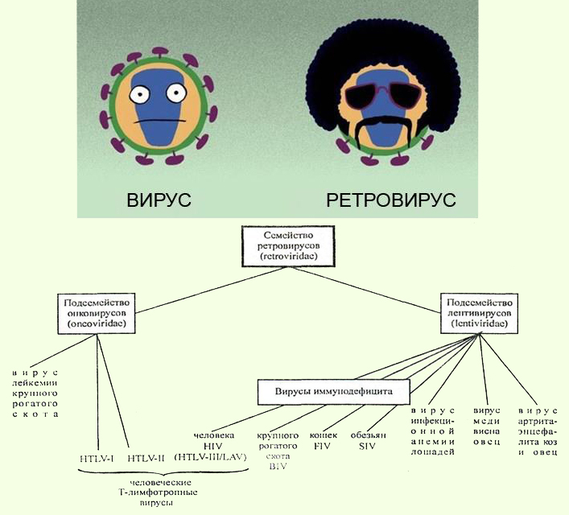
И..? Стоп! Успокойтесь. «Лекции по квантовой психотехнологии», которые сейчас заканчиваются, пишу уже второй год, в виде анонса к семинару шестого уровня, но на самом деле с этого семинара и начнется обучение. Созданная «Информационная Линза Человека» – просто спасение от любого «многабукаффия». Ничего сложного не составит считывать информацию с любой клеточки и выйти на представленную расшифровку. Такой технологией на базовом семинаре овладели, и обучаемость была 100%. Сценарии всех коррекционных программ, которые по доменным адресам следует вводить, вам будут даны. Проще ничего не бывает! Заглянули в новый рецептурный справочник, который тоже подготовлю, и выписали оттуда рекомендуемый программный рецептик, прописали его в новой карточке для пациента (по схеме, как это было на семинаре третьего уровня) и закончили коррекцию. «Бумаготворческий» вариант коррекции у нас отработан вплоть до «Сетки прогнозов». Кроме того, такая диагностика фотодомена (фотографии) пациента и расшифровка его по новой «Информационной Линзе», дает возможность использования данных программ из рецептурного справочника, но уже в квантовой версии. То есть включили планшет, нашли программу, нажали на кнопочку и все дела! Кроме того, предшествующий диагностический опыт при тех или иных заболеваниях формирует стандартные схемы возможных нарушений, в силу чего будут предлагаться методические рекомендации по использованию готовых коррекционных комплексов в зависимости от нозологических форм.

Дополнительные линзы по органам и системам станут выглядеть, как зашифрованные квадраты, и я твердо уверен в том, что абсолютно верно вычислил их числовые коды. Альтернативных вариантов, радость моя, к сожалению, нет… Никто в этой области не вкалывал столько, сколько доктор Темников. Так же, как и диагностическая линза ЦНП мне на голову от Космического Разума не свалилась. Только на основании анализа и систематизации фактического материала по негативным событиям, была создана технология их диагностики и коррекции. Годы на то ушли. Кстати сказать, ЦНП, с которой мы боролись на семинаре второго уровня, будет считываться в «Шестом эйлеровом квадрате» под №60 в виде ИСД – «Индивидуально-социального домена». А «Седьмой эйлеровый квадрат» №70 ОСД, именуется теперь, как «Общественно-социальный домен», и он ранее относился к семинару третьего уровня, и там мы будем обнаруживать систему социальных сопротивлений. Казалось бы, после органной классификации следом, и в завершении должны быть социальные и событийные домены, а они идут сразу же после «Пятого квадрата» за №50, который отражает «Бактериально-симбиотический домен» – БСД. В нем вся подлая деятельность Центральной Инфекционной Программы предстанет, как на ладони.

«Казанская сирота», или «Универсальная диагностическая линза» будет упразднена, и выглядит она сейчас, как «Единый системный домен» – ЕДС № 99. Вот с этой клеточки в последнем «эйлеровом квадрате» мы и начнем работать! Итак, единая классификация сейчас перед вами появится, но еще одно примечание. Основной ствол новой «Диагностической линзы» незыблемый и полностью вписывается в ЕДИНОЕ ЧИСЛОВОЕ ПОЛЕ. Причем, диагностику мы начинаем от кода № 99 и двигаемся до кода №11. Все нижележащие квадраты являются, как бы «Дополнительными линзами», которые мы использовали на базовом семинаре, но с уточнением до клеточного и атомно-молекулярного уровней. Однако «Ствол этого древа», будет иметь еще дополнительные ответвления, посему на некоторых квадратах или Линзах, мы станем использовать еще некоторые показатели, с дополнительной расшифровкой и пояснениями. Конечно, они тоже вписываются в «Эйлерово ложе», однако это уже не принципиально. Итак, я с вами не прощаюсь, предлагая ознакомиться с тем, что в процессе моих праведных трудов получилось:

Первый квадрат №10
АМД – атомно-молекулярный домен.

11. Водород.
12. Гелий.
13. Литий.
14. Бериллий.
15. Бор.
16. Углерод.
17. Азот.
18. Кислород.
19. Картуш.

Второй квадрат №20
ЕКД – Единый клеточный домен.

21. Состояние клеточной мембраны.
22. Рецепторный аппарат клетки.
23. Фибронектин. Цитоскелет.
24. Ферментативно-защитная система.
25. Хромосомы. Молекула ДНК.
26. Пищеварительные вакуоли. Лизосомы.
27. Экскреторные вакуоли.
28. Ферментативный газообмен. Митохондрии.
29. Микротрубочки.

Третий квадрат №30
СКД Стволовой клеточный домен.

31. Стволовые ниши.
32. Рецепторный аппарат клетки.
33. Мезенхимально-стволовые структуры.
34. Сохранение наночастицы золота.
35. Концевая репликация молекулы ДНК.
36. Пищеварительные вакуоли. Лизосомы.
37. Экскреторные вакуоли.
38. Ферментативный газообмен. Митохондрии.
39. Микротрубочки.

Четвертый квадрат № 40
ЭПД Эмбрионально-плодовый домен.

41. Эктодерма.
42. Нервная система.
43. Фибронектин.
44. Цитокинез.
45. Имплантация.
46. Первичная кишка.
47. Сомиты.
48. Общая полость тела.
49. Сердечно-сосудистая система.

Пятый квадрат №50
БСД Бактериально-симбиотический домен.

51. Симбиоз со слизистыми микроорганизмами.
52. РНК-симбиотические контакты.
53. Бифуркационные симбиотические связи.
54. Защитные симбиотические свойства микроорганизмов.
55. Система жизнеобеспечения симбиотических микроорганизмов.
56. Система питания симбиотических микроорганизмов.
57. Система утилизации симбиотических микроорганизмов.
58. Система летучих метаболитов.
59. Эритроцитарный трансфер.

Шестой квадрат №60
ИСД Индивидуально-социальный домен.

61. «Мир вашему дому».
62. Средства информационных коммуникаций.
63. Система межличностных коммуникаций.
64. Система личной безопасности.
65. Семейные отношения.
66. Система здорового питания.
67. Индивидуальная экология.
68. Система здорового дыхания.
69. Система духовных ценностей.

Седьмой квадрат №70 ОСД
Общественно-социальный домен.

71. Эгрегор «Родина».
72. Система идеологических ценностей.
73. Система профессиональной квалификации.
74. Система социальной безопасности.
75. Родовые взаимоотношения.
76. Система общественного здравоохранения.
77. Социально-экологические системы.
78. Природоохранные системы.
79. Система религиозных ценностей.

Восьмой квадрат №80 ДВО
Домен внутренних органов.

81. Кожные и слизистые сегменты. Зоны Геда.
82. Головной и спинной мозг.
83. Скелет и мышцы.
84. Печень, селезенка, костный мозг.
85. Половые и эндокринные железы.
86. Желудок, поджелудочная желез, тонкий кишечник.
87. Толстый кишечник, почки.
88. Верхние дыхательные пути, бронхи, легкие.
89. Сердце и сосуды.

Девятый квадрат №90 ЕСД
Единый системный домен.

91. Кожа и слизистые оболочки.
92. Нервная система.
93. Мезенхима и костно-мышечная система.
94. Иммунная система.
95. Репродуктивная система.
96. Пищеварительная система.
97. Выделительная система.
98. Дыхательная система.
99. Сердечно-сосудистая система.
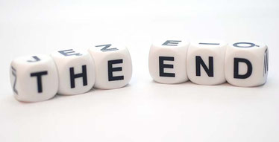
До новых встреч, радость моя, уже на лекциях и семинарах!
Следите за нашими объявлениями.

30 июля 2016 г.

г. Москва.

